Nome__________________________________________________________________
1)
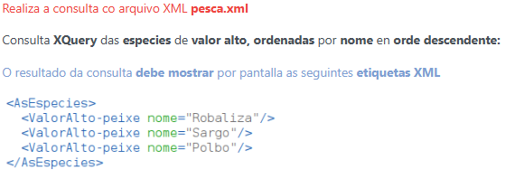
for $x in /Pesca/Especies/Especie where $x/@valor="alto" order by $x/@nome descending return <AsEspecies> <ValorAlto-peixe>{$x/@nome}</ValorAlto-peixe> </AsEspecies>

2)

for $x in /Pesca/Especies/Especie
where $x/CapturaMinima = "36"
return $x/NomeCientifico

3)
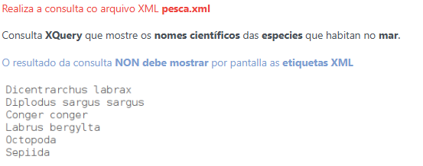
for $x in /Pesca/Especies/Especie
where $x/Habitat = "Mar"
return $x/NomeCientifico/text()

4)

for $x in /Pesca/Especies/Especie
where $x/Habitat = "Río"
return <EspecieRio>{$x/@nome}</EspecieRio>

5)

for $x in /biblioteca/libro
where $x/categoria="Poesía" or $x/categoria="Ficción"
return $x/titulo/text()

6)

for $x in /biblioteca/libro
where max(/biblioteca/libro/precio)
return
<resultado>
{$x/titulo}
<precio>{max(/biblioteca/libro/precio)}</precio>
</resultado>

